政治组简报：2013年10月
主编：王立芳
设计制作：王立芳
卞校长率政治组教师参加市公民教育现场会
在2013年开学初常州市举办的公民教育实践活动比赛中，我校选送的四个项目活动全部获奖，并凭借精彩的表现一举获得常州市一等奖一个，二等奖两个和三等奖一个的好成绩。10月25日，卞校长率获奖的两位老师褚寒艳和王立芳参加了在市三中召开的公民教育现场会。正在指导公民教育实践活动的陈敏老师也一同参加。在现场会上，我们一起观看了省常中学子的模拟联合国和焦溪中学的公民教育听证会，老师们颇感常州中学生在公民教育实践活动中获得的能力的提升，也进一步认识到我校公民教育实践活动开展的重要性和必要性。会后，王立芳老师和褚寒艳老师领取了获奖证书。
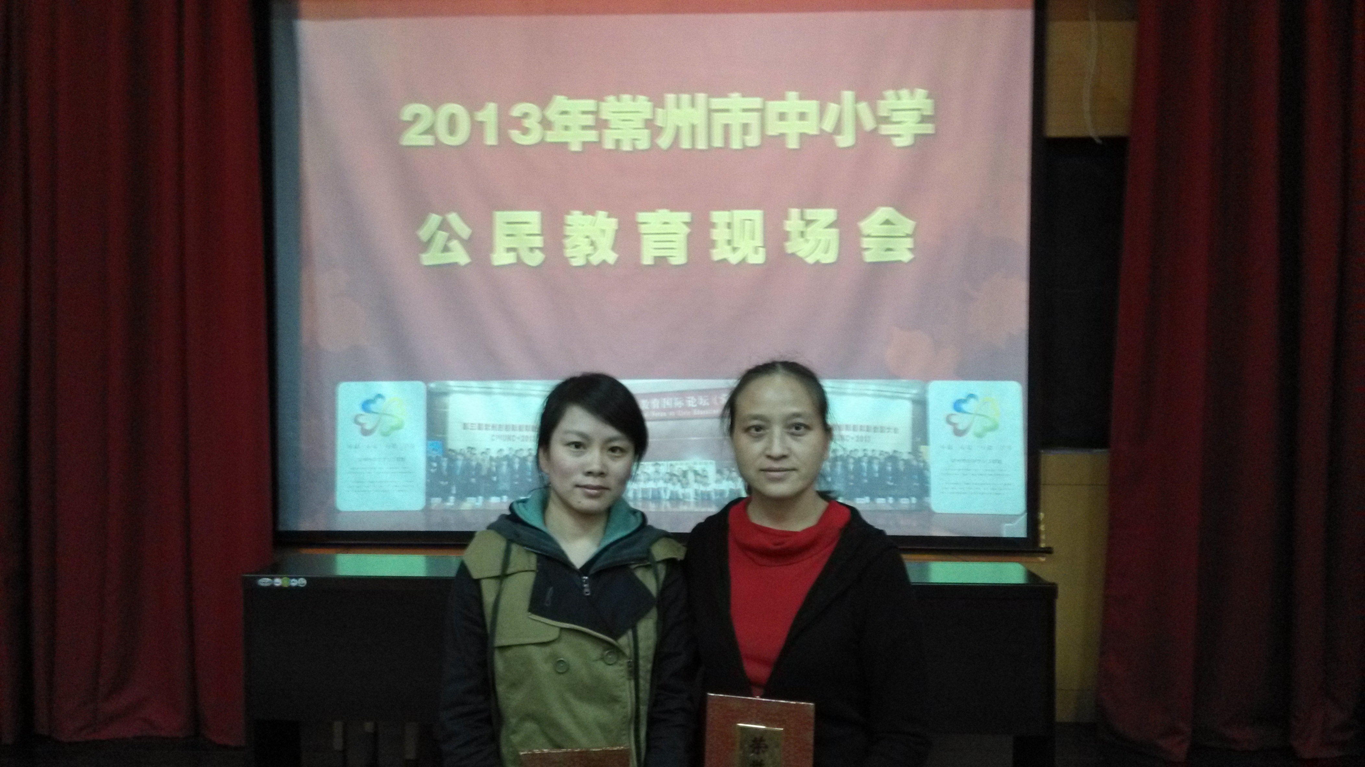


快乐的外出学习与交流
10月中旬，卞校长率领政治组一行到苏州一中的分校——苏州草桥中学进行学习与交流。在徐美敬副校长的热情接待下，我们连听了两节课，并进行了简单的评课和交流。草桥中学民主的校园氛围、富有特色的学校文化、淡雅别致的校园建筑给我们留下了深刻的印象。
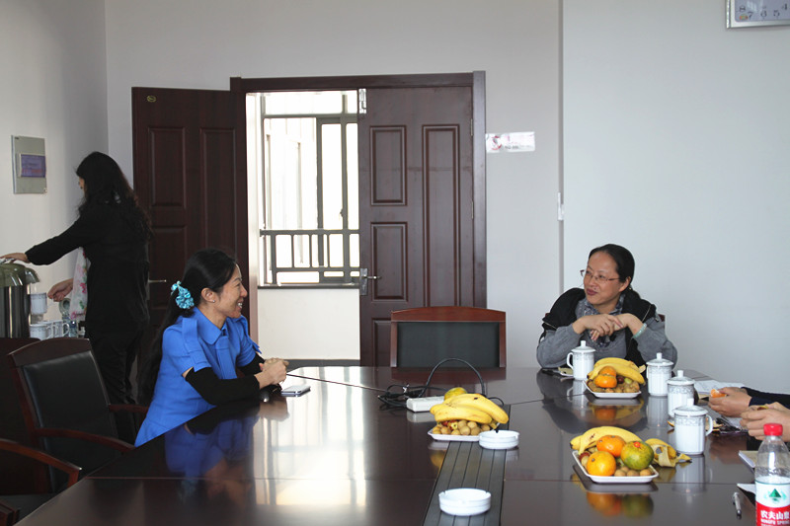
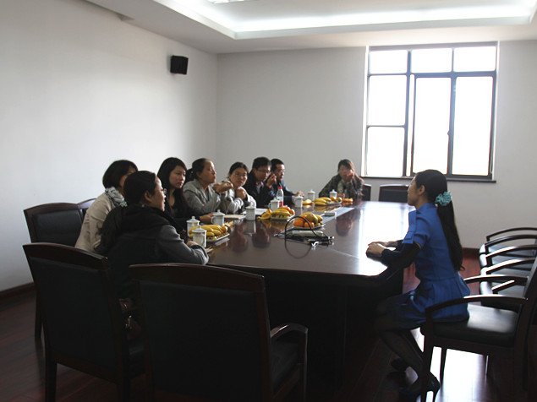

快讯

认真参加校内外教研活动

10月中旬，我组王立芳老师开设聚焦课堂公开课。老师们也在网上进行了评课。褚寒艳老师说，本课框架清晰，重难点突出，教学设计兼顾学生活动，能很好的调动学生的参与热情，课堂气氛活跃。导入新课时，老师使用了让学生比赛的方式，让学生切身感受坚持到底就是胜利的真理，具有启发性和可操作性。临近结束让学生列举自己不感兴趣却有长远意义的事同样结合学生生活实际，让学生有话说，所以从头至尾的教学设计都充分考虑了学生能力的培养和情感、态度、价值观的教育，教学目标能很好的达成。如材料再精简些，结尾处能拓展延伸一下，相信该课更有深度。

教改科研促发展
10月中旬，我组老师认真参加校论文评选活动和省五四杯论文评选活动。我组王立芳老师的《初中思品开放式作业设计的思考》获得校论文评比二等奖。褚寒艳老师的论文获得校三等奖。各位老师都已经将自己的论文进行修改，送交教科室参加省五四杯论文的评比。
我组褚寒艳老师申请了市级备案课题《初中思品课中学生公民意识的培养》，目前已经参加了课题可行性论证，课题组成员都参加了论证会议。褚寒艳老师正在对课题进行进一步修改与完善。

日前,我组冯雪敏老师和王立芳老师指导的公民教育课题都已送去省里参加江苏省公民教育课题评选,希望两位老师的课题在省级评比中获得好成绩!

